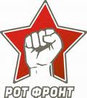
ВСТУПАЙ В Российский Объединённый Трудовой Фронт (РОТ-ФРОНТ)!
LABORNN.RU
22 АПРЕЛЯ –
ДЕНЬ РОЖДЕНИЯ
ВЛАДИМИРА ИЛЬИЧА ЛЕНИНА

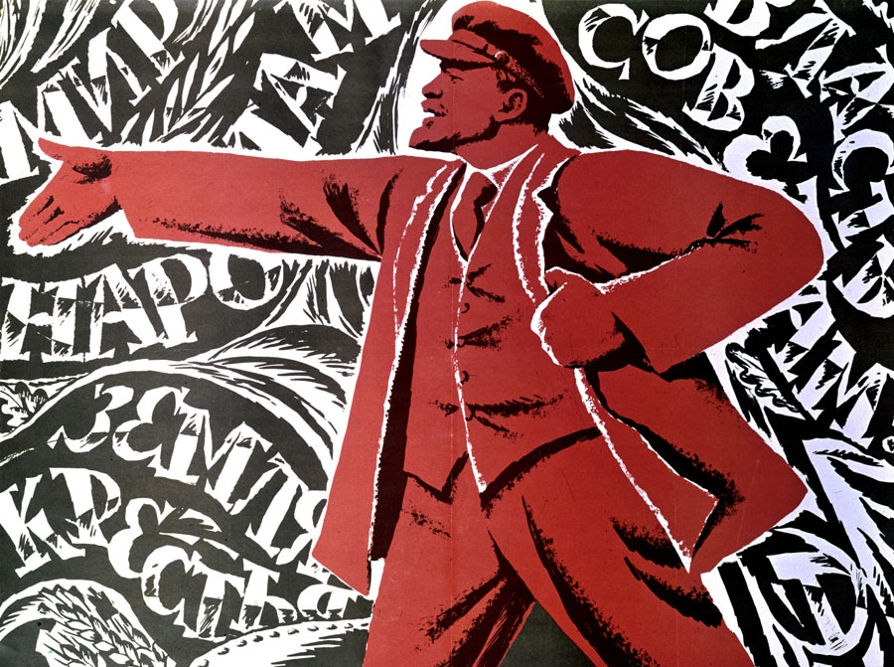
Сегодня трудящиеся во всём мире убеждаются в том, что капитализм ведёт к нищете и катастрофе, войнам и невиданному одичанию. Особенно это чувствуют, испытывают на своей «шкуре» народы бывшего СССР, не знавшие 23 года назад ни обездоленности, ни без-работицы, ни междоусобной резни ради выгоды кучки мерзких олигархов и их приспешников. Бьётся в конвульсиях Украина, некогда цветущая советская республика. Народы России застыли в смутном ожидании неотвратимой беды.
Как быть всем тем, кто уже понимает, что так жить дальше нет сил ?…

Россия уже однажды дала ответ на этот вопрос всему миру!
Великий вождь Российского рабочего класса и всего революционного народа ЛЕНИН создал непобедимое учение, повёл трудящиеся массы на борьбу за лучшую жизнь – социализм. И одержал победу - Новый Мир был создан.

А нам, обездоленным и угнетённым, Он передал через века свой завет:

«Надо иметь мужество глядеть прямо в лицо неприкрашенной горькой правде. Надо измерить целиком, до дна, всю ту пропасть поражения, расчленения, порабощения, унижения, в которую нас теперь толкнули. Чем яснее мы поймем это, тем более твердой, закаленной, стальной сделается наша воля к освобождению, наше стремление подняться снова от порабощения к самостоятельности, наша непреклонная решимость добиться во что бы то ни стало того, чтобы Русь перестала быть убогой и бессильной, чтобы она стала в полном смысле слова могучей и обильной.» (1918)

Сегодня 22 апреля 2014 года – 144 года со дня рождения Ленина. Мы помним…
«Да здравствует дело Ленина! Да здравствует новая социалистическая революция! Долой капитализм! Включайтесь в борьбу!»

Нижегородский региональный комитет партии Российский Объединённый Трудовой Фронт: 8-909-291-98-95 , 433-16-36, labornn.ru 603000, г. Нижний Новгород, а/я 32, тир. 999 экз.

